TAREAS SEMANA DEL 18 AL 22 DE MAYO
LUNES 27
LENGUA: Pág. 182- 183: Leemos lo que son los textos publicitarios. Ya realizasteis un anuncio, ahora vamos a analizar los anuncios de estas páginas. Hacemos el ejercicio 2, 6, 7 y 8.

MARTES 28
PLÁSTICA: Vamos a realizar un cómic que me tendréis que entregar antes del martes 19 y que contara para plástica.
Los cómics tienen una forma de hacernos sentir. No se puede negar el poder de una historia visual, independientemente de que sea la risa, la tristeza, la intriga, el entusiasmo o alguna otra emoción. La creación de tu propio cómic puede ser una experiencia gratificante y más fácil de lo que crees. Si quieres elaborar un excelente cómic, será necesaria una excelente historia, un estilo que sea completamente tuyo y un formato adecuado para ambos. A partir de allí, puedes elaborar un borrador y luego dibujar, repasar con tinta y colorear el cómic final en sí.

1º paso: elige un formato: Experimenta con distintos formatos hasta dar con uno que sea adecuado para tu historia, tus personajes y tu escenario. Ejemplos:
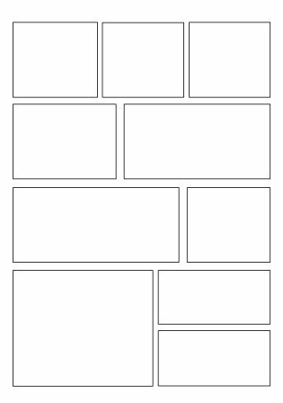
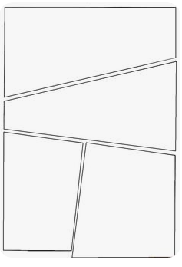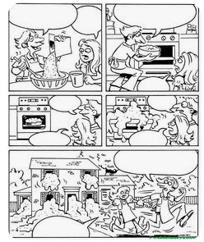
2º paso: Escribe un guión:
Podéis usar elementos gráficos como los siguientes para darle más emoción y expresividad a vuestro cómic:
Escribe el guion en la forma de una secuencia de cuadros. Debes tratar cada cuadro como una escena aparte para así ayudarte a manejar el flujo de la historia.
Ten cuidado de que el diálogo no domine el cuadro. Debido a que los cómics constituyen un medio visual, mucha de la acción y el significado implícito provendrá de las ilustraciones. Debes evitar que el texto abrume a las imágenes

3º paso: Asegúrate de que la disposición de los cuadros tenga sentido. La disposición debe guiar los ojos del lector de manera natural a través de los paneles. Siempre debes recordar que los lectores se desplazarán de izquierda a derecha y de arriba a abajo (salvo al leer manga, que se lee de derecha a izquierda). Emplea distintos tamaños y formas en los cuadros para así ayudar a guiar al lector.

4º paso: Empieza a incorporar contenido a los cuadros. Dibuja usando un lápiz claro de forma que te sea fácil borrar y hacer ajustes. Sigue modificando el dibujo hasta crear el contorno para ponerle la tinta final.
- Ten cuidado de tomar en cuenta el espacio necesario para el diálogo. Debes dejar un espacio en blanco para incluir globos de diálogo y de pensamiento, recuadros de narración, exclamaciones y onomatopeyas.

5º paso: Experimenta con distintos usos para el texto. Puedes usar el texto de muchas formas distintas más allá del diálogo. Estas incluyen lo siguiente:
- globos de pensamiento para los pensamientos internos de un personaje
- recuadros de narración para que un narrador pueda establecer una escena o describir algún aspecto de la historia
- sonidos que se puedas mostrar mediante el uso de onomatopeyas
- exclamaciones que pueden ocurrir fuera de los globos de diálogo regulares como una forma de incorporar un impacto adicional

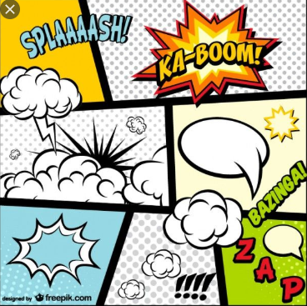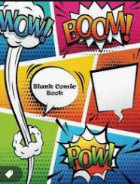

MIÉRCOLES 29
EDUCACIÓN FÍSICA:
Nos tocaría continuar con el tema sobre béisbol, aquí os dejo las 10 reglas básicas de este deporte y un vídeo https://www.youtube.com/watch?v=QQhAQ4W2FnU para que lo vayáis conociendo. La semana que viene enviaré un cuestionario como hicimos con el tag rugby.

- El equipo local comienza jugando con rol defensivo.
- Si un bateador falla al intentar golpear la pelota es un strike. Si acumula tres strikes en su turno, queda fuera (out). Debe regresar a la banca (dogout) y otro jugador toma turno con el bat.
- Cuando tres jugadores que juegan en ataque han sido puestos out, finaliza el turno de ataque del equipo y el equipo que estaba defendiendo pasa ahora al ataque, y viceversa.
- Cuando el bateador no pasa el bate para golpear la pelota y el lanzamiento pasa por una zona donde pudo haberla golpeado, el lanzamiento se contabiliza como strike. Si pasa fuera de esa zona, se contabiliza como bola.
- Cuando el bateador acumula cuatro bolas, se le otorga el derecho de pasar a primera base y convertirse en corredor.
- El bateador no puede salir de la caja de bateo después de que el lanzador establece la posición, a menos que el árbitro llame un tiempo de espera.
- Los jugadores deben seguir el orden de bateo de su equipo, establecido por el entrenador antes del partido.
- Si el bateador golpea la pelota y un jugador defensivo la atrapa antes de tocar el suelo, quedará out.
- Después de cuatro “bolas", el bateador avanza a primera base o si es golpeado por un lanzamiento.
- Si el bateador golpea a la pelota, y ésta cae en la zona de foul, la jugada no es válida. Las dos primeras veces que sucede esto, se cuenta como strike. Las veces subsiguientes no cuenta de ningún modo.

MATEMÁTICAS: Os paso una ficha interactiva para repasar multiplicaciones y divisiones. La semana que viene comenzaremos nuevo tema. Cuando la realicéis ponéis vuestros datos y le dais a enviar poniendo mi correo: raquelcastellanos92@gmail.com . Ya vimos los pasos para enviar fichas de esta página con la profe Laura de música la semana pasada pero os recuerdo que los pasos están de todas formas en el blog. La ficha es la siguiente:
https://es.liveworksheets.com/jt82349yz

JUEVES 30
SOCIALES: Leemos el esquema que copiamos la semana anterior así como las páginas 74, 75 y hacemos el ejercicio 1 y 3 de la página 75.

VIERNES 1
SOCIALES: Leemos de nuevo el esquema y las páginas 76 y 77 y hacemos el 2, 3 y 4 de la página 77.

